Информационно-аналитический отчет
о проведении школьного этапа XXXI Международных Рождественских образовательных чтений «Глобальные вызовы современности и духовный выбор человека» в МАОУ Гимназия №1
В рамках муниципального этапа XXXI Международных Рождественских образовательных чтений – «Глобальные вызовы современности и духовный выбор человека» в МАОУ Гимназия №1 прошли следующие мероприятия согласно ранее утвержденного плана:
- Педагоги МАОУ Гимназия №1 в рамках научно-методической работы поделились разработками на заседаниях школьных методических объединений:
- Мифтахова Д.Р., учитель ОРКСЭ, «Роль Русской православной церкви в истории России» - воспитательный аспект в рамках курса ОРКСЭ. Охват – ШМО учителя начальных классов – 13 человек.
- Боликова Н.А., педагог-библиотекарь, Формы внеурочной работы в рамках работы Информационно-библиотечного центра. Охват – ШМО классных руководителей, 33 человека
- Коковина И.Г., учитель обществознания, «Духовные ценности человечества: мировые религии». Охват – ШМО обществоведческих наук, 5 человек

- Внеурочная деятельность в начальной школе: «Изготовление рождественской игрушки» - Пахтина И.Н. учитель начальных классов. Охват – дети 2-х классов гимназии, 80 человек
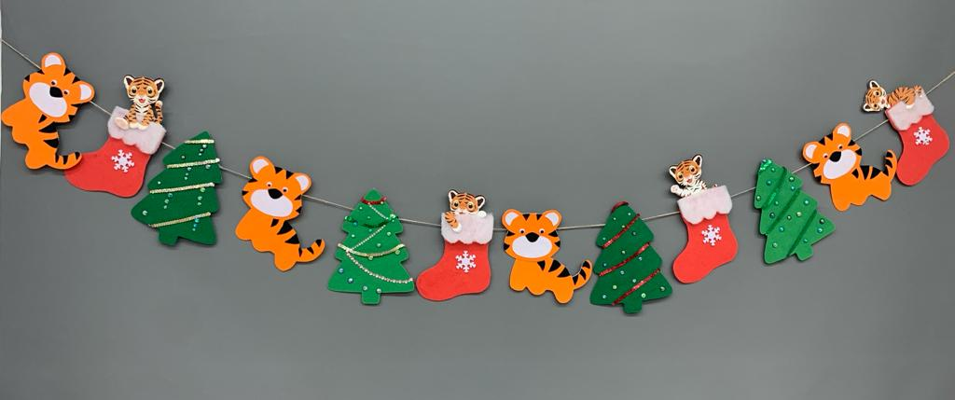
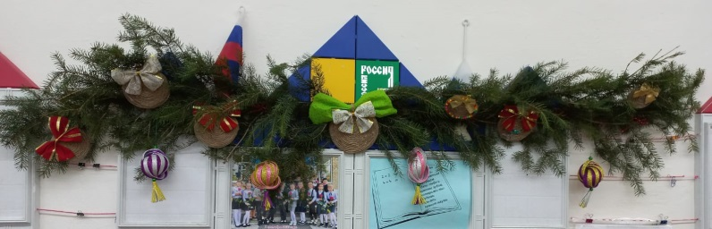
- Конкурс рисунков «Слава российском солдату», Старкова И.А., учитель ИЗО. Охват – участники конкурса 1-7 класс, 28 человек
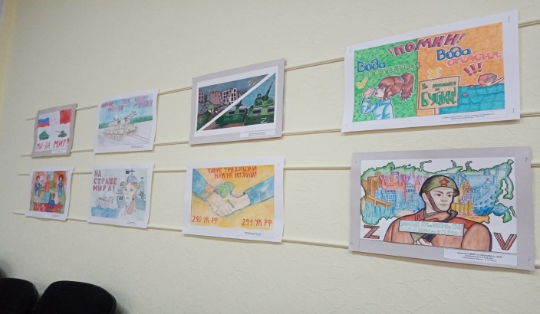
- Экскурсия в школьном музее «Наше родное Сухоложье», Бердышева А.С., руководитель музея. Охват – 120 человек.
- Выставка книг по теме «Рождество Христово», Боликова Н.А., педагог-библиотекарь. Охват – посетители библиотечного центра, 200 человек.
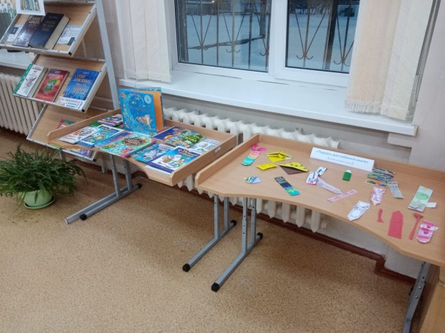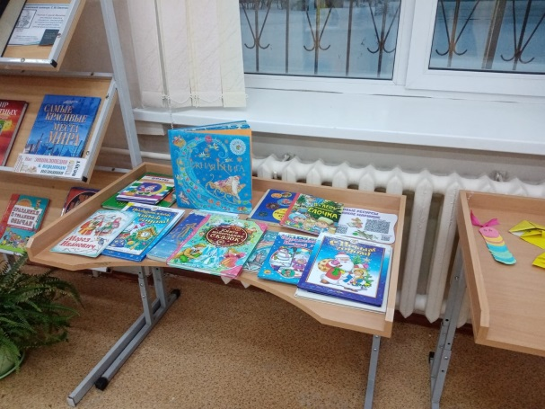

- Урок истории «Православие в истории Отечества», Зотов А.А., учитель истории, 5 классы- 84 человека

